Borrador:

Nuestro objetivo es medir el ritmo cardiaco, es decir, las pulsaciones por minutos del corazón.

Dispositivo
→ se ecarga de inflar, la manga para la toma de presion.
→ averiguar como es mejor tomar la presion por una manga o por un anillo.
→ almacena los datos recibidos por el sensor, y los muestra en pantalla.
→ debemos decidir si se muestran en el mismo dispositivo o en una app. Puede ser un programa de computadora, o aplicación celular.

Las distintas vistas de lo pensado:
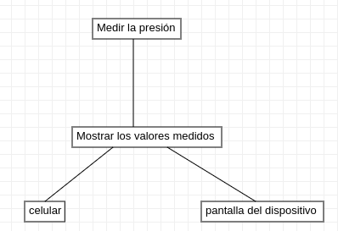

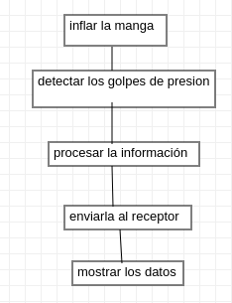
dependiendo de lo lleguemos a usar:
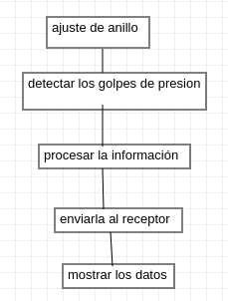

Al hablar de manga me refiero a un sistema que ajuste el brazo similar al habitual:
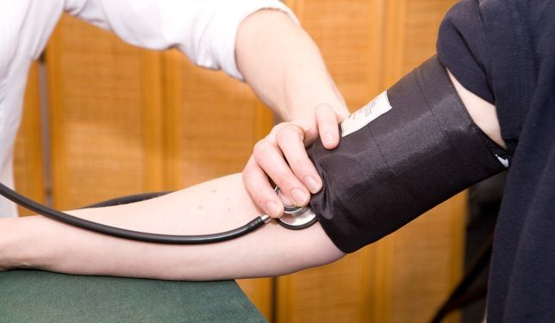

Al hablar de anillo me refiero como un cable que se cierre alrededor del brazo, en vez de usar aire comprimido para detectar el ritmo cardiaco usariamos algo mas mecanico. La imagen no es muy ilustrativa pero sirve de guía:
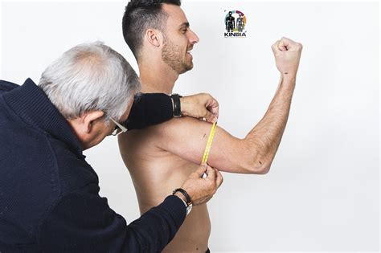

Otra vista que es de utilidad es la de diagrama de casos de uso:
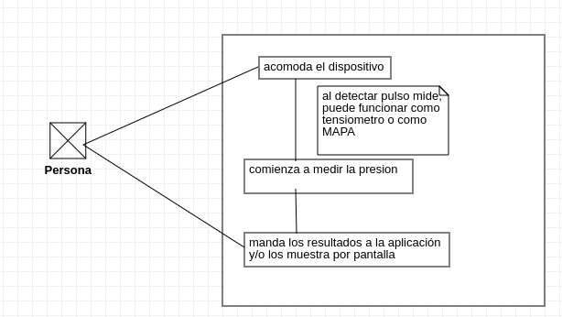
Se podría pensar que estaría faltando el medico y un paciente pero nuestra idea es que cualquier persona con un minimo conocimiento pueda hacerlo.

